Título: Determinantes da variação da taxa SELIC: uma análise via Regressão Linear Múltipla

1- Resumo

O trabalho possui o objetivo de identificar - à luz da literatura já existente - o peso de algumas variáveis na taxa básica de juros da economia brasileira (SELIC). Para tal, buscaremos dados de fontes governamentais, realizando um corte temporal, que reduza fatores intangíveis e que tenhamos uma base minimamente sólida o suficiente para produzir dados relevantes.

2- Breve definição do trabalho, sem descrever o método

A taxa Selic (Sistema Especial de Liquidação e Custódia), é a taxa básica de juros da economia brasileira e representa um importante instrumento de política monetária utilizado pelo Banco Central (BC) para controlar a inflação. Ela influencia diretamente outras taxas de juros do país, como taxas de empréstimos, financiamentos e aplicações financeiras, e é definida a cada 45 dias pelo Comitê de Política Monetária (Copom).

De acordo com a Lei Complementar nº 179/2021, os diretores e o presidente do BC dispõe mandatos específicos, cujo prazo e a estabilidade não são diretamente interferidos por aspectos políticos da gestão vigente no poder executivo. Em outras palavras, a partir da vigência dessa lei, o Banco Central passou a ter mais autonomia na gestão da política econômica e na ordenação do sistema financeiro nacional, à luz dos seus objetivos fundamentais, que são:

"assegurar a estabilidade de preços, zelar pela estabilidade e pela eficiência do sistema financeiro, suavizar as flutuações do nível de atividade econômica e fomentar o pleno emprego."

Banco Central do Brasil

As variáveis que determinam a taxa Selic incluem, porém não se limitam, a:

Inflação: O Banco Central utiliza a taxa Selic como ferramenta para conter o aumento de preços. Se há uma expectativa de aumento da inflação, o BC tende a elevar a taxa Selic para reduzir o consumo e, consequentemente, a pressão inflacionária

Crescimento Econômico, Emprego e Risco de Crédito: O processo de definição da Selic leva em conta o cenário macroeconômico, incluindo o crescimento econômico, o nível de emprego e o risco de crédito. A ideia é avaliar os riscos e oportunidades no cenário econômico para decidir se a taxa Selic deve ser aumentada, diminuída ou mantida

Títulos Públicos Federais: Os membros do Copom consideram o perfil dos títulos públicos federais negociados, cujos juros estão atrelados ao prazo de vencimento e ao risco envolvido nas operações. Títulos com prazos de vencimento maiores e maior risco geralmente oferecem juros mais altos. Esses fatores também influenciam na definição da taxa Selic.

No gráfico abaixo, podemos ver a evolução da taxa Selic de janeiro de 2021 a dezembro de 2023. Observa-se um aumento progressivo da taxa ao longo do período, refletindo as mudanças nas condições econômicas e as decisões políticas tomadas para controlar a inflação e estabilizar a economia.

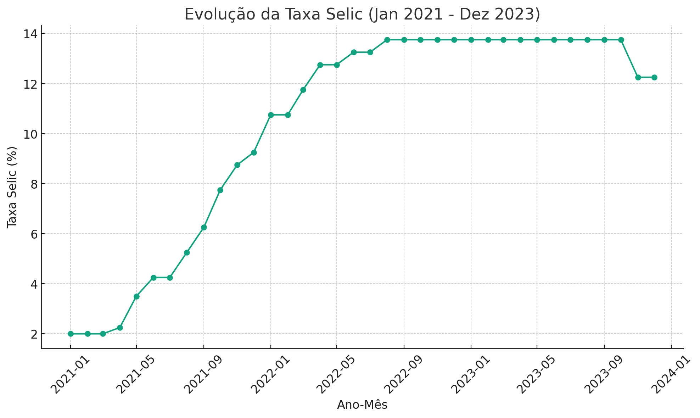

Elaboração própria com dados do Banco Central

Dessa forma,

3- Método

Resumo dos dados:

Dados, como foram extraídos? e tratamento

Taxa Selic: Os dados históricos da taxa Selic foram obtidos no site do Banco Central do Brasil. [Dados Históricos da Taxa Selic - Banco Central do Brasil](https://www.bcb.gov.br/controleinflacao/historicotaxasjuros)​​.

Inflação (IPCA): Os dados históricos da inflação, medidos pelo IPCA, estão disponíveis no site do Instituto Brasileiro de Geografia e Estatística (IBGE): [Dados Históricos da Inflação (IPCA) - IBGE](https://www.ibge.gov.br/explica/inflacao.php)​​.

Crescimento Econômico (PIB): Para informações sobre o Produto Interno Bruto do Brasil, que reflete o crescimento econômico, visitamos novamente o IBGE: [Dados Históricos do PIB - IBGE](https://www.ibge.gov.br/explica/pib.php)​​.

Emprego (Taxa de Desemprego): Os dados sobre a taxa de desemprego no Brasil podem ser acessados também através do IBGE: [Dados Históricos da Taxa de Desemprego - IBGE](https://www.ibge.gov.br/explica/desemprego.php)​​.

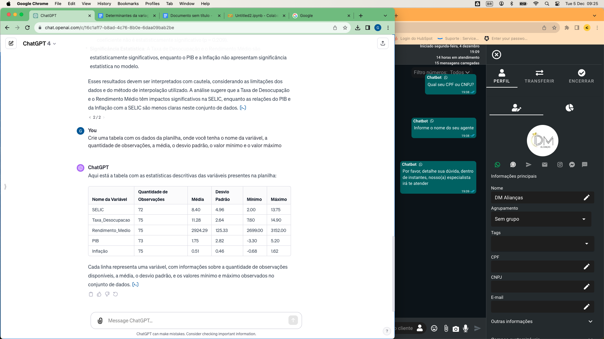

Variáveis, com o tipo de dado que corresponde

4- Resultados e discussões

Resultados:

<class 'statsmodels.iolib.summary.Summary

"""

OLS Regression Results

==============================================================================

Dep. Variable: SELIC R-squared: 0.972

Model: OLS Adj. R-squared: 0.970

Method: Least Squares F-statistic: 581.4

No. Observations: 72 Prob (F-statistic): 3.21e-51

Df Residuals: 67 Log-Likelihood: -88.180

Df Model: 4 AIC: 186.4

Covariance Type: non robust BIC: 197.7

====================================================================================

coef std err t P>|t| [0.025 0.975]

------------------------------------------------------------------------------------

const 53.7072 5.445 9.864 0.000 42.840 64.575

Taxa_Desocupacao -1.7710 0.068 -26.099 0.000 -1.906 -1.636

Rendimento_Medio -0.0086 0.002 -5.115 0.000 -0.012 -0.005

PIB -0.1603 0.098 -1.643 0.105 -0.355 0.034

Inflacao 0.3344 0.264 1.267 0.209 -0.192 0.861

==============================================================================

Omnibus: 9.707 Durbin-Watson: 0.228

Prob(Omnibus): 0.008 Jarque-Bera (JB): 3.809

Skew: -0.264 Prob(JB): 0.149

Kurtosis: 2.004 Cond. No. 1.58e+05

==============================================================================

Notes:

[1] Standard Errors assume that the covariance matrix of the errors is correctly specified.

[2] The condition number is large, 1.58e+05. This might indicate that there are

strong multicollinearity or other numerical problems.

"""

[1] Erros padrão assumem que a matriz de covariância dos erros está especificada corretamente.

[2] O número da condição é grande, 1,58e+05. Isto pode indicar que existem

forte multicolinearidade ou outros problemas numéricos.

A análise de regressão linear múltipla produziu os seguintes resultados:

R2 (Coeficiente de Determinação): 0.972. Isso indica que aproximadamente 97.2% da variabilidade da SELIC é explicada pelas variáveis independentes no modelo.

Coeficientes para as Variáveis Independentes:

* Taxa de Desocupação: O coeficiente é -1.771, o que indica que um aumento de um ponto percentual na taxa de desocupação está associado a uma diminuição de aproximadamente 1.771% na SELIC. Este coeficiente é estatisticamente significativo (p < 0.001).
* Rendimento Médio: O coeficiente é -0.0086, sugerindo que um aumento de uma unidade no rendimento médio está associado a uma diminuição de 0.0086% na SELIC. Este coeficiente também é estatisticamente significativo (p < 0.001).
* PIB: O coeficiente é -0.1603, mas este não é estatisticamente significativo (p = 0.105), sugerindo que não há uma relação clara entre as variações do PIB e a SELIC neste modelo.
* Inflação: O coeficiente é 0.3344, indicando que um aumento de um ponto percentual na inflação está associado a um aumento de 0.3344% na SELIC. No entanto, este coeficiente não é estatisticamente significativo (p = 0.209).

Significância Estatística: A Taxa de Desocupação e o Rendimento Médio são estatisticamente significativos, enquanto o PIB e a Inflação não apresentam significância estatística no modelo.

Teste de Breusch-Pagan (Homocedasticidade)

Estatística de Teste: 5.0769

p-valor: 0.2795

f-value: 1.2707

f p-valor: 0.2903

Homocedasticidade (Breusch-Pagan): Com um p-valor de 0.2795, não há evidências suficientes para rejeitar a hipótese nula de homocedasticidade. Isso sugere que os resíduos têm variâncias constantes, o que é uma boa indicação para a validade do modelo de regressão linear.

Teste de Shapiro-Wilk (Normalidade dos Resíduos)

Estatística de Teste: 0.9602

p-valor: 0.0228

Normalidade dos Resíduos (Shapiro-Wilk): O p-valor de 0.0228 é menor que o limiar usual de 0.05, indicando que os resíduos do modelo não seguem uma distribuição normal. Isso pode afetar as inferências feitas a partir do modelo, principalmente em relação à significância dos coeficientes.

Esses resultados indicam que, embora o modelo seja homocedástico, a não-normalidade dos resíduos requer cautela na interpretação dos resultados da regressão. Dependendo do contexto e da finalidade da análise, pode ser necessário considerar transformações dos dados ou o uso de modelos alternativos. ​​

Resultados

Valor Descrição

0 5.076917 Estatística de Teste

1 0.279496 p-valor

2 1.270688 f-value

3 0.290252 f p-valor

4 0.960240 Estatística de Teste

5 0.022791 p-valor

Melhorias. Inserir futuramente:

Risco de Crédito: na seção de estatísticas monetárias e de crédito: [Dados Históricos de Risco de Crédito - Banco Central do Brasil](https://www.bcb.gov.br/estatisticas/estatisticasmonetariascredito)​​

Oferta de títulos Públicos Federais: incluir preços e taxas, estão disponíveis no site do Tesouro Direto: [Dados Históricos dos Títulos Públicos Federais - Tesouro Direto](https://www.tesourodireto.com.br/titulos/historico-de-precos-e-taxas.htm)​​

Referências:

Link notebook: [Selic - Regressão.ipynb](https://colab.research.google.com/drive/1b0XsggqY2ZE__rOPceUZoXjljzrHFh22#scrollTo=YGCTAnYVuAJc)